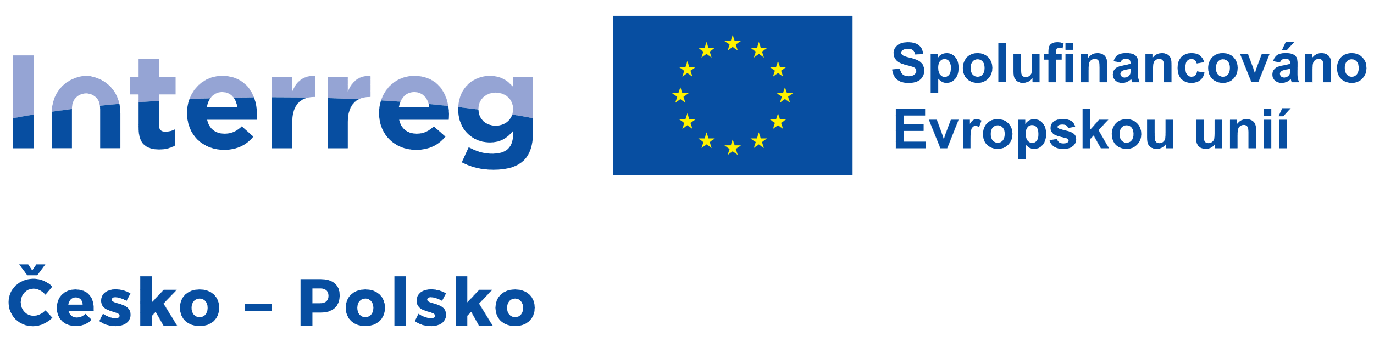

Jednání pracovní skupiny v rámci projektu Budoucnost česko-polského trhu práce
Dne 12.5.2026 proběhlo v Jelení Hoře (Polsko) první prezenční setkání Pracovní skupiny č. 2, která bude řešit problematiku nedostatku kvalifikovaných pracovníků a odliv talentů v rámci projektu Budoucnost česko-polského trhu práce, který realizuje Královéhradecký kraj spolu s Okresní hospodářskou komorou Liberec (https://ohkliberec.cz/projekty/budoucnost-cesko-polskeho-trhu-prace-przyszlosc-czesko-polskiego-rynku-pracy/) a polským partnerem – Karkonoska Agencja Rozwoju Regionalnego S.A (https://karr.pl/przyszlosc-czesko-polskiego-rynku-pracy/).
Jednání se zúčastnilo celkem 20 osob, kteří společně pracovali ve skupinách na otázkách souvisejících s výzvami moderního trhu práce v pohraničních oblastech. Účastníci pracovali v týmech pod vedením Grzegorze Jokiela, PhD, DSc, profesora UEW, a analyzovali konkrétní bariéry související s nedostatkem kvalifikovaných pracovníků a dlouhodobým odlivem odborníků z příhraničních regionů vč. formulace překážek na základě reálných zkušeností z praxe.
Každá ze skupin představila dopady své práce, což se stalo výchozím bodem pro další diskusi a výměnu zkušeností ohledně možných směrů a řešení. Klíčové byly například názory kariérních poradců v oblasti školství a expertů z úřadů práce.
Na závěr toho jednání získali účastníci otevřený prostor pro vyjádření doplňujících podnětů, dotazů a neformální sdílení svých zkušeností.
Další jednání této pracovní skupiny proběhne formou online setkání v prosinci tohoto roku.

